Белорусский государственный технологический университет

Факультет информационных технологий

Кафедра программной инженерии

Лабораторная работа 17

По дисциплине «Основы алгоритмизации и программирования»

На тему «Указатели и ссылки при работе с функциями»

Выполнил:

Студент 1 курса 7 группы

Ананьев Роман Васильевич

Преподаватель: асс. Андронова М.В.

2023, Минск

5. В соответствии со своим вариантом написать главную функцию, в которой имеются вызовы ***функций пользователя***, реализующих задачи из таблицы ниже. Ввод исходных данных и вывод результатов осуществить в главной функции, при этом использовать***динамические* *массивы***.

Для передачи параметров в функции пользователя и возвращения результатов применить ***указатели*** и ***ссылки***.

| **№ варианта** | **Условие задачи** |
| --- | --- |
| 1 | 1. Определить сумму элементов целочисленного массива, расположенных между первым максимальным и последним ми­нимальным элементами.  2. Даны две квадратные целочисленные матрицы. Если все числа положительны, то определить произведение этих матриц. |
| 2 | 1. В массиве из целых чисел найти в процентах частоту появления каждого из **k** наиболее часто встретившихся чисел (**k** – натуральное число, не превосходящее числа элементов массива).  2. Дана целочисленная прямоугольная матрица. Если есть в матрице нулевые элементы, то определить количество строк, содержащих их. |
| 3 | 1. В массиве из целых чисел определить сумму элементов, расположенных между первым и последним нулевыми элементами  2. Если есть в матрице строка, все элементы которой положительны, то найти сумму этих элементов. Уменьшить все элементы матрицы на эту сумму. |
| 4 | 1. Создать одномерный массив, содержащий 15 элементов, наполнить его случайными значениями в интервале от 1 до 200. Определить сумму всех нечетных элементов массива.  2. Проверить, есть ли в матрице хотя бы одна строка, содержащая положительный элемент и найти ее номер. Знаки элементов предыдущей строки изменить на противоположные. |

**Вариант 1**

**Задание 1**

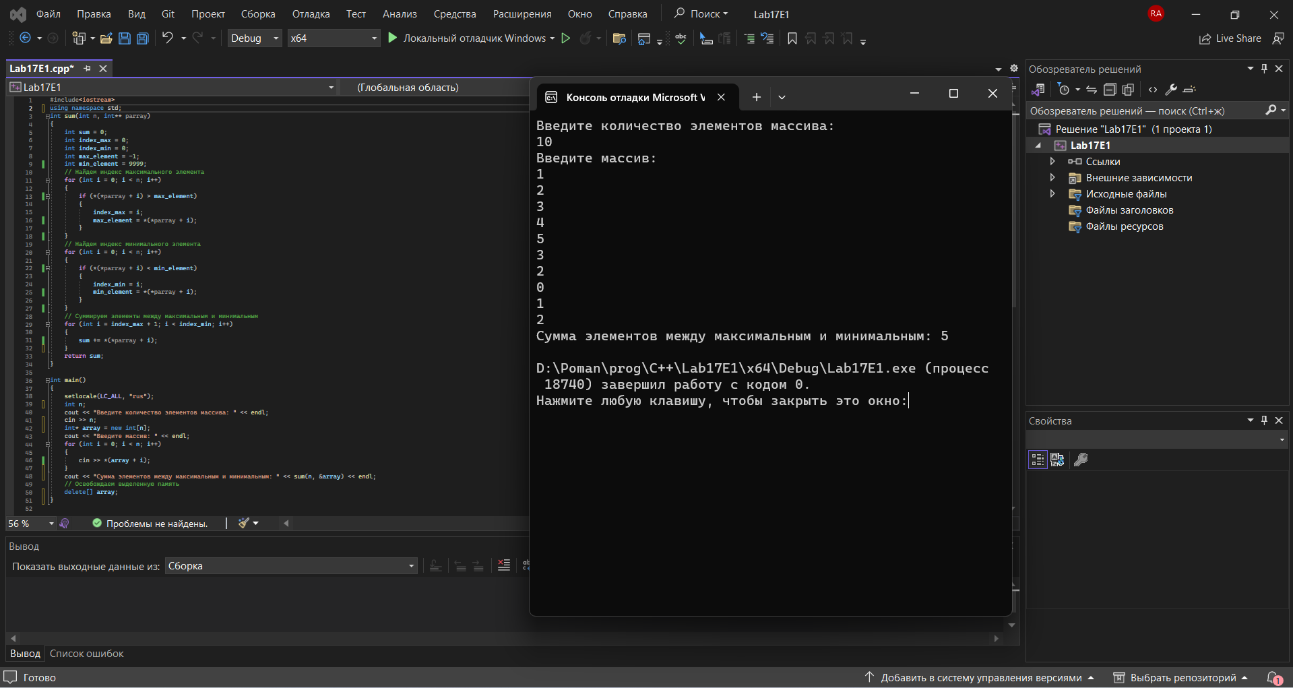

**Задание 2**

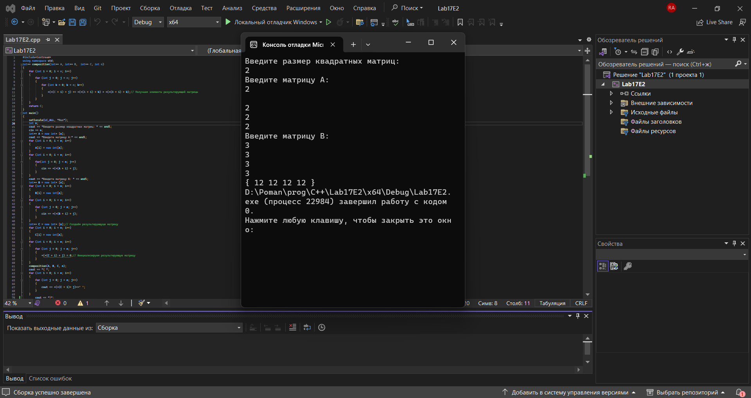

**Вариант 2**

**Задание 1**

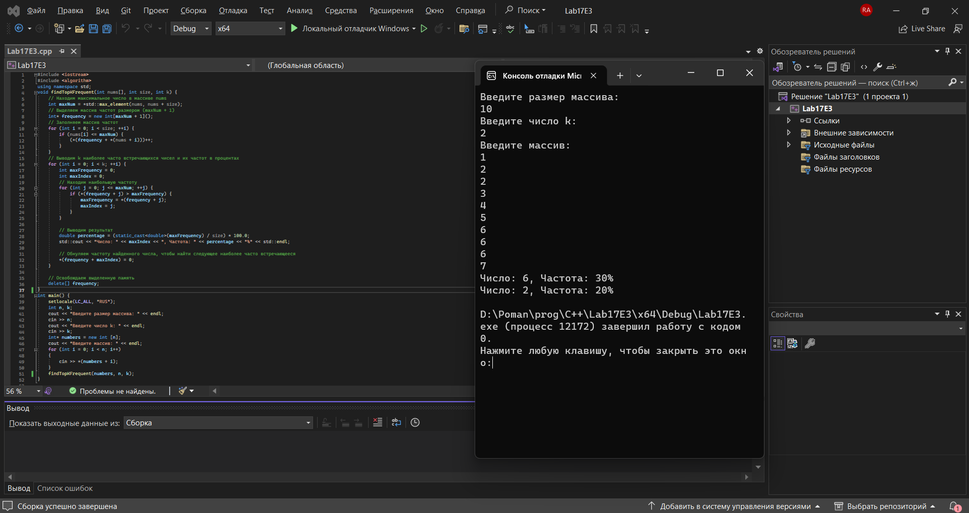

**Задание 2**

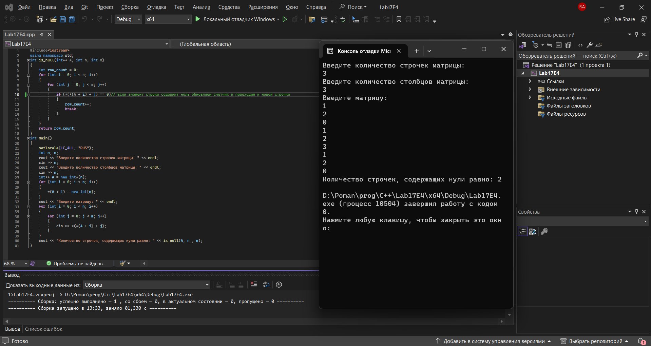

**Вариант 3**

**Задание 1**

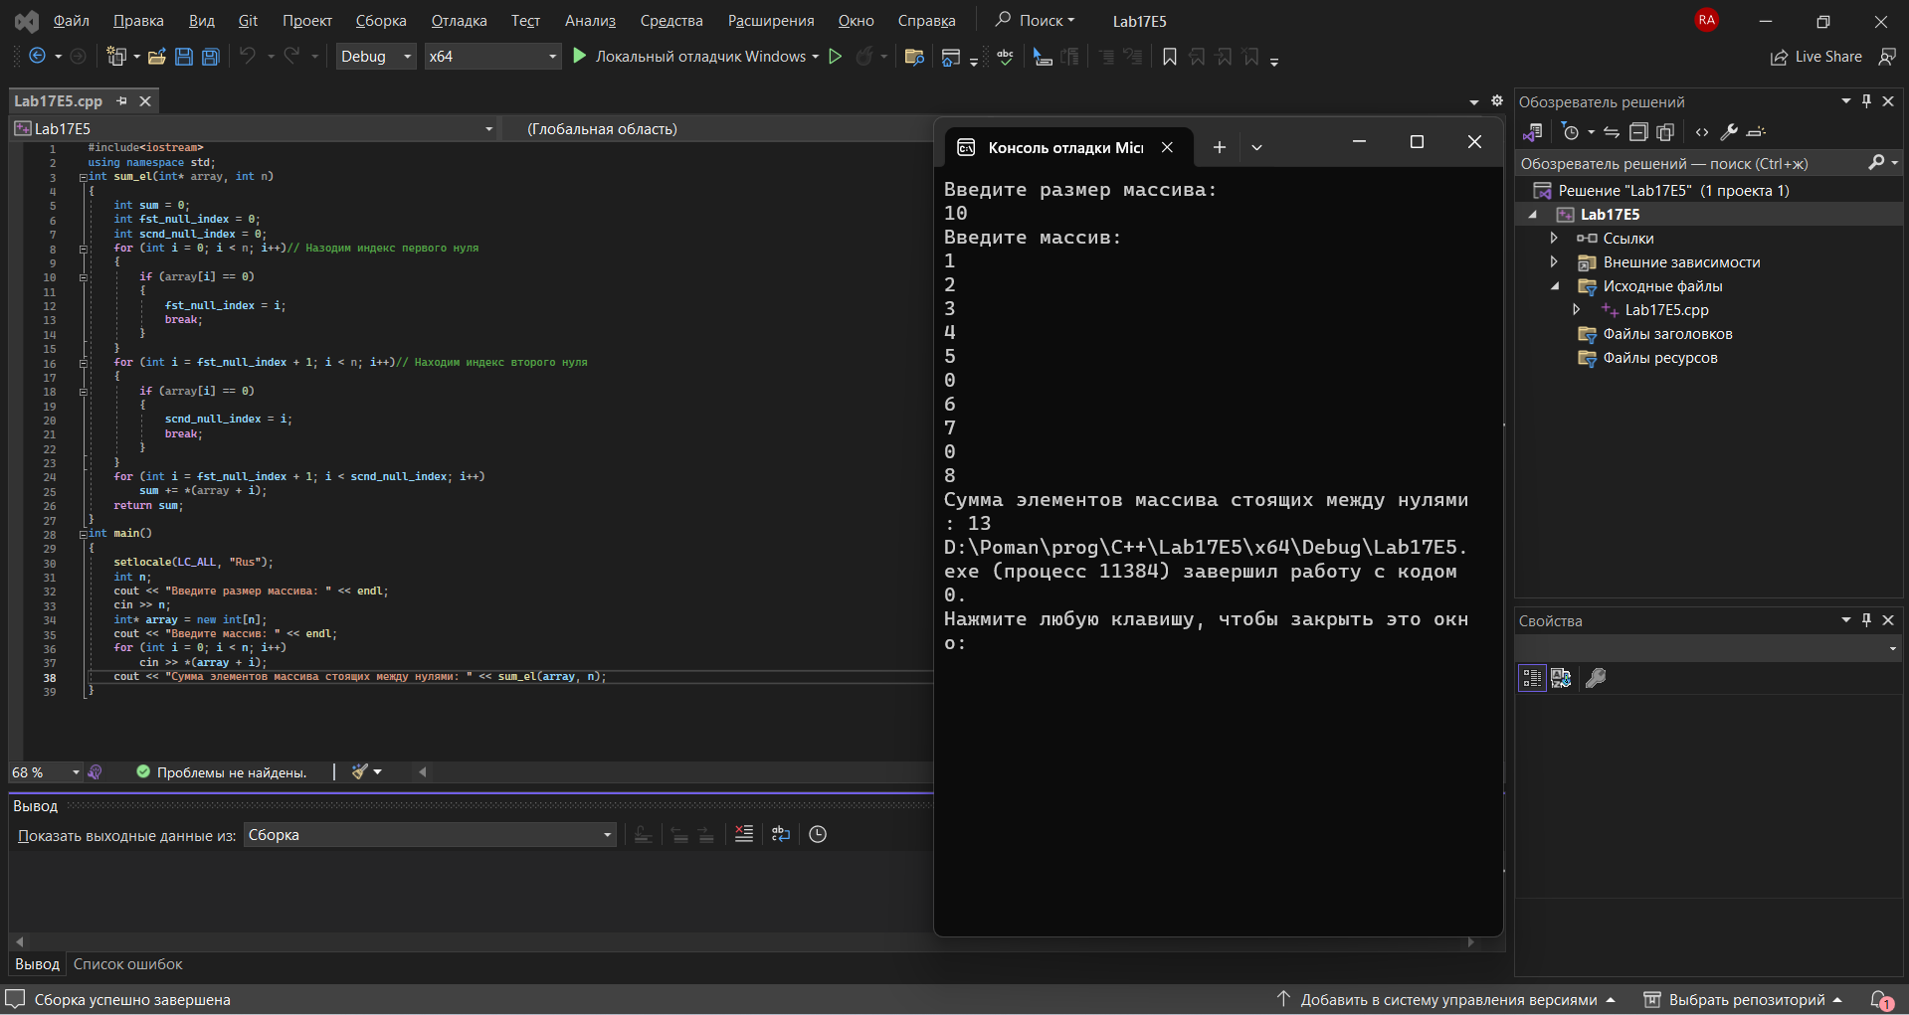

**Задание 2**

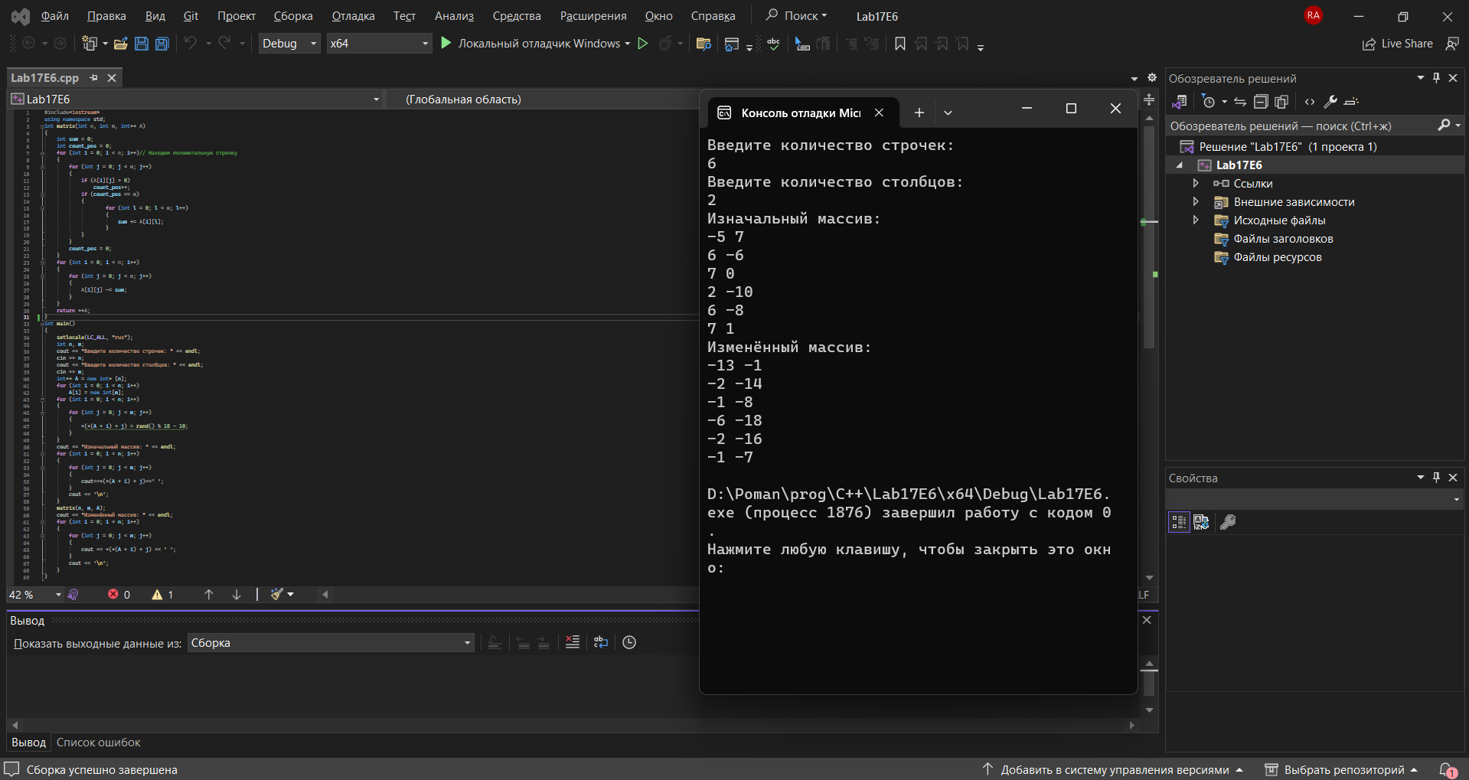

**Вариант 4**

**Задание 1**

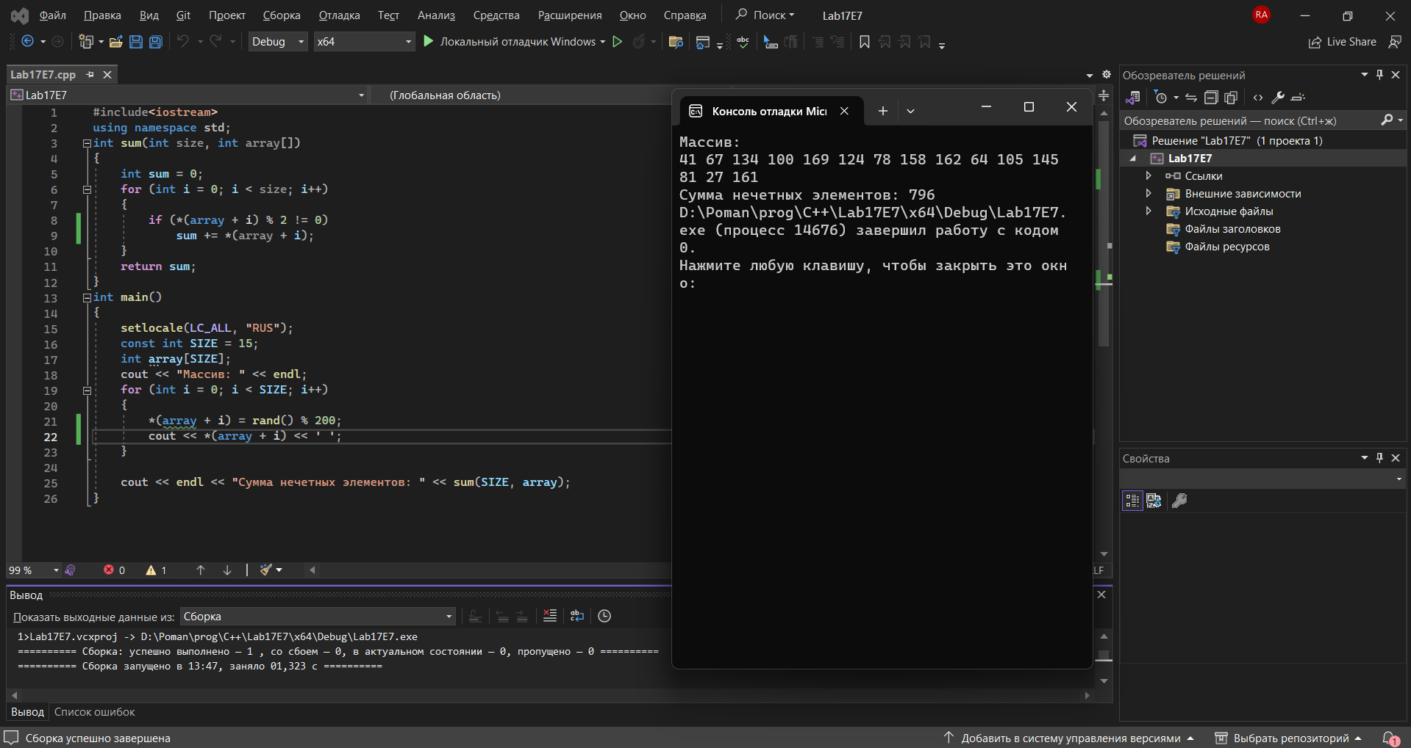

**Задание 2**

